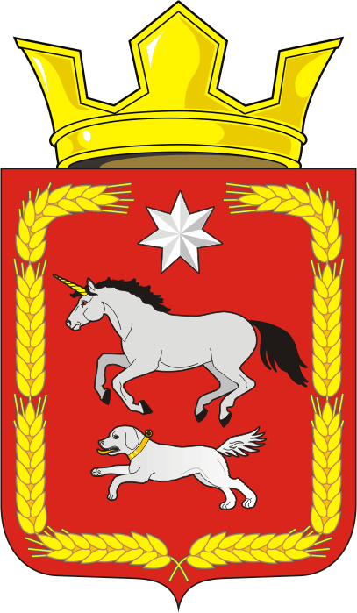

АДМИНИСТРАЦИЯ КАИРОВСКОГО СЕЛЬСОВЕТА
САРАКТАШСКОГО РАЙОНА ОРЕНБУРГСКОЙ ОБЛАСТИ

П О С Т А Н О В Л Е Н И Е
____________________________________________________________________

18.02.2022 с. Каировка № 07-п

О признании утратившими силу отдельных нормативных правовых актов администрации муниципального образования Каировский сельсовет Саракташского района Оренбургской области

В соответствии с Федеральным законом от 31.07.2020 № 248-ФЗ «О государственном контроле (надзоре) и муниципальном контроле в Российской Федерации», Федеральным законом от 06.10.2003г № 131-ФЗ «Об общих принципах организации местного самоуправления в Российской Федерации»
- Признать утратившими силу:
- постановление администрации муниципального образования Каировский сельсовет Саракташского района Оренбургской области от 01.12.2016 № 93-п «Об утверждении административного регламента осуществления муниципального лесного контроля на территории муниципального образования Каировский сельсовет Саракташского района Оренбургской области;
- постановление администрации муниципального образования Каировский сельсовет Саракташского района Оренбургской области от 25.04.2016 № 51-п «Об утверждении административного регламента по исполнению муниципальной функции «Осуществление муниципального контроля в области торговой деятельности»;
- постановление администрации муниципального образования Каировский сельсовет Саракташского района Оренбургской области от 29.06.2018 № 30-п «О внесении дополнений в Административный регламент по исполнению муниципальной функции «Осуществление муниципального контроля в области торговой деятельности»;
- постановление администрации муниципального образования Каировский сельсовет Саракташского района Оренбургской области от 22.01.2020 № 06-п «О внесение изменений и дополнений в административный регламент по исполнению муниципальной функции «Осуществление муниципального контроля в области торговой деятельности»;
- постановление администрации муниципального образования Каировский сельсовет Саракташского района Оренбургской области от 21.12.2015 № 113-п «Об утверждении административного регламента исполнения муниципальной функции по осуществлению муниципального контроля за организацией и деятельностью по продаже товаров (выполнению работ, оказанию услуг) на розничных рынках на территории муниципального образования Каировский сельсовет»;
- постановление администрации муниципального образования Каировский сельсовет Саракташского района Оренбургской области от 09.11.2020 № 81-п «Об утверждении Положения о муниципальном контроле за соблюдением законодательства в области розничной продажи алкогольной продукции на территории муниципального образования Каировский сельсовет»;
- постановление администрации муниципального образования Каировский сельсовет Саракташского района Оренбургской области от 28.10.2015 № 79-п «Об утверждении административного регламента осуществления муниципального контроля за соблюдением законодательства в области розничной продажи алкогольной продукции»;
- постановление администрации муниципального образования Каировский сельсовет Саракташского района Оренбургской области от 16.04.2020 № 49-п «О внесение дополнений в Административный регламент исполнения муниципальной функции по осуществлению муниципального контроля по соблюдению законодательства в области розничной продажи алкогольной продукции на территории Каировского сельсовета Саракташского района Оренбургской области»;
- постановление администрации муниципального образования Каировский сельсовет Саракташского района Оренбургской области от 21.12.2015 № 109-п «Об утверждении административного регламента по осуществлению муниципального жилищного контроля на территории
муниципального образования Каировский сельсовет»;
- постановление администрации муниципального образования Каировский сельсовет Саракташского района Оренбургской области от 22.07.2021 № 44-п «О внесении изменений в Административный регламент по осуществлению муниципального жилищного контроля на территории муниципального образования Каировский сельсовет Саракташского района Оренбургской области, утвержденный постановлением администрации Каировского сельсовета от 21.12.2015 г. № 109-п»;
- постановление администрации муниципального образования Каировский сельсовет Саракташского района Оренбургской области от 17.07.2017 № 34-п «Об утверждении административного регламента осуществления муниципального контроля за обеспечением сохранности автомобильных дорог местного значения в границах муниципального образования Каировский сельсовет Саракташского района Оренбургской области»;
- постановление администрации муниципального образования Каировский сельсовет Саракташского района Оренбургской области от 15.08.2016 № 77-п «Об утверждении Административного регламента осуществления муниципального земельного контроля на территории муниципального образования Каировский сельсовет Саракташского района Оренбургской области»;
- постановление администрации муниципального образования Каировский сельсовет Саракташского района Оренбургской области от 30.08.2016 № 78-п «О приостановлении действия Административного регламента осуществления муниципального земельного контроля на территории муниципального образования Каировский сельсовет Саракташского района Оренбургской области».

2. Настоящее постановление вступает в силу после обнародования, подлежит размещению на официальном сайте администрации Каировского сельсовета в сети Интернет.

3. Контроль за исполнением настоящего постановления оставляю
за собой.

Глава сельсовета А.Н.Логвиненко

Разослано: прокурору района, администрации района, на сайт. в дело

